四年级下册思考题小学数学

1、选择.
①下面图形不是轴对称图形的是（ ）
A 长方形 B 等腰梯形 C 平行四边形 D 等边三角形
②长方形有（ ）条对称轴，圆有（ ）条对称轴，正方形有（ ）条对称轴. A 1 B 2 C 3 D 4 E 无数
③从 6:00 到 9:00，时针旋转了（ ）
A 30° B 60° C 90° D 180°
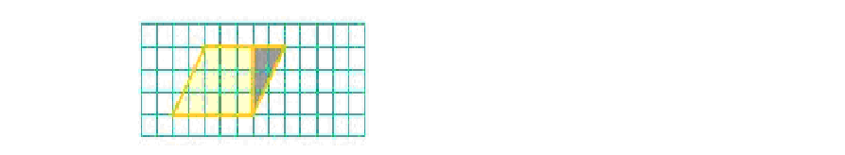
④如图，图中阴影部分向左平移（ ）格能变成长方形.

A 3 B 4 C 5

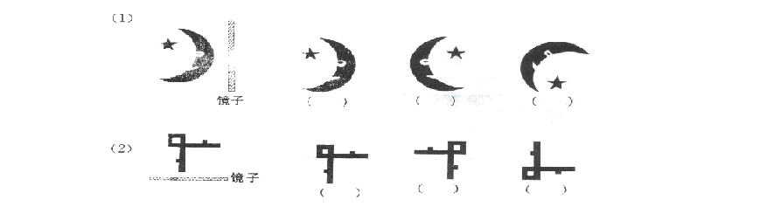
2、选一选，从镜子里看到的图形是什么样子？在你认为是的图形下面打“√”.

3、①下图（1）是一个钟面，钟上是时间是 4 点整，如果把钟面对着一面镜子，那么镜中的钟是几点？
②下图（2）的钟面是从镜子里看到的，正确的时间是多少？

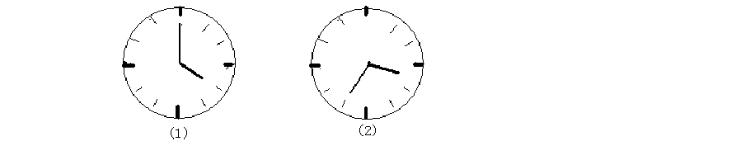
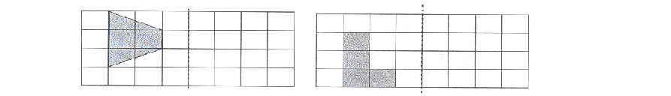
4、如果把镜子放在虚线上，把从镜子中看到的左边的图形画出来.

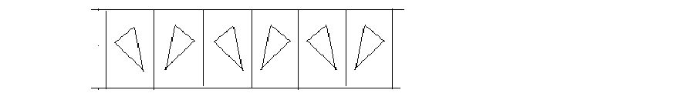
5、下图是一个带形图案，你能用折纸的办法把它画出来吗？

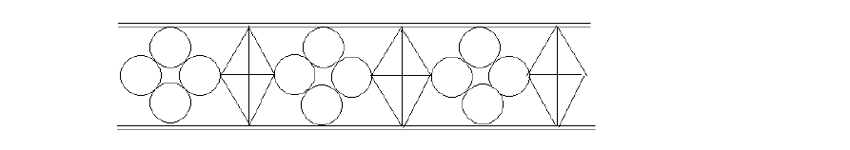
6、观察下面两个带形花边图，你能看出他们是怎样设计的吗？是否可以看成由其中的部分图形经过多次轴对称而得到的？

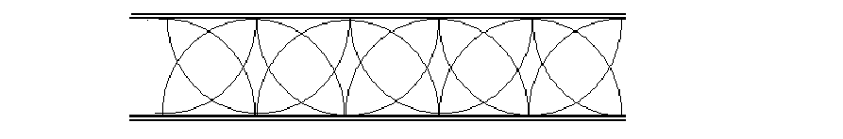
7、下图中哪些是轴对称图形？画出轴对称图形的所有对称轴.

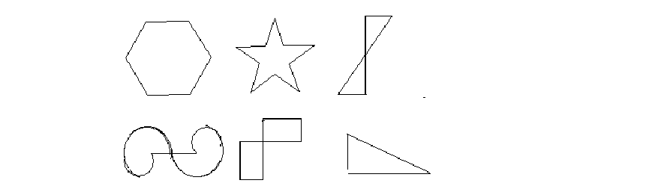
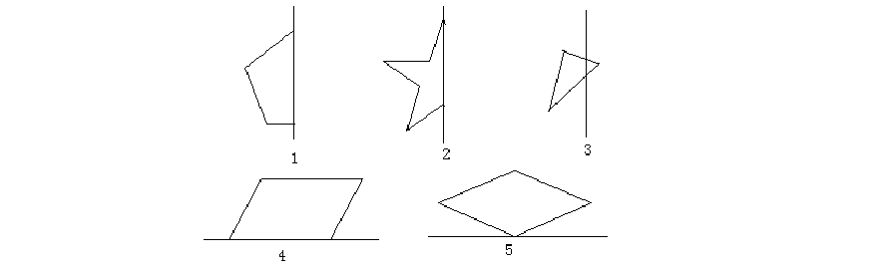
8、在下图中以直线为对称轴，画出下面图形的另一部分，使它们成为对称图形.

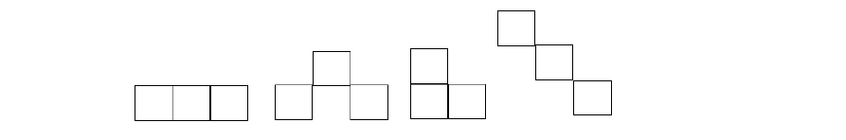
9、下图是用同样大小的三个小正方形连接组成的对称图形，画出它们的对称轴.

10、如果用同样大小的四个小正方形，按上面的连接方法，将会连接出怎样的的对称图形？你能画出十种吗？

12、下图中，线段 AB 绕 A 点旋转到 AB 的位置，
1
是按（
） 时针方向旋转（ ）度.
线段 AB 绕 A 点旋转到 AB 的位置，
2
是按（ ）时针方向旋转（ ）度.
11、如下图，指针顺时针旋转 900，从 B 点旋转到（ ）
点，
指针逆时针旋转 900，从 B 点旋转到（ ）点.

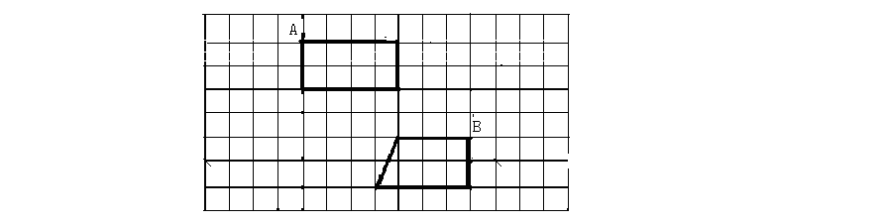
13、把下面的两个图形分别绕 A、B 两点顺时针旋转 900 ，画出旋转后的图形.

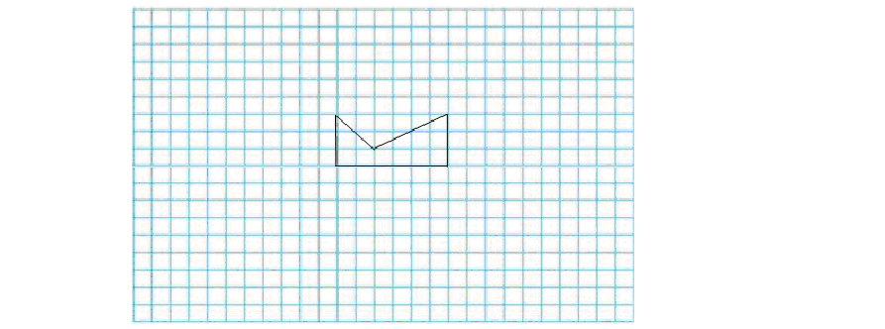
14、画出下面图形的另一半，使它成为一个轴对称图形.

你还能画出多少种？请都画出来.

二、认识多位数
- 用三个 5 和两个0组成一个五位数，使两个0都不读出来，这个五位数是 ( ).
- 用三个4 和五个0 组成一个只读出两个0的八位数， 这个八位数最小是
( ).
- 有甲乙两个五位数，每个数都有三个5，两个0组成.读甲数时，只读一个0，读乙数时， 两个0都读出来，如果它们的和有三个数字是0，那么甲数是 ( ).

- 一个三位数加 6 就得到一个四位数， 这个三位数最小是 ( )， 最大是 ( ).
- 有1、3、5、7、9五张卡片，任何两张都可组成一个两位数. 把组成的所有的两位数按从小到大的顺序排列，第11个是( ).

- 用1、2、3 这三个数字可以组成( )个不同的三位数， 如果按从小到大的顺序排列，213是第( )个数.
- 用 0、3、5、7 可以组成不同 的 四 位数 中， 从大到小排列， 第八个 数是 ( ).

8、 三个6和三个0组成一个六位数，按要求写出这些六位数(全部).
①一个零也不读的有：
②只读一个零有：

③读两个零的有：
9、 用四个0，五个1和二个9组成一个十一位数，如果只读出一个0且是最大，这个十一位

数是多少？ 如果要读出两个 0 且是最小，这个十一位数又是多少？
- ①写出6个十万，50个十组成的数.( ).
②25个万，18个百组成的数是( ).
③480个百万是( ).
- 用数字1、1、2、2、3、3拼成一个六位数，使两个1之间有一个数字，两个2 之间有两个数字，两个3之间三个数字.
12、 将1、1、2、2、3、3、4、4这八个数字排成一个八位数，使得两个1中间有一个数字， 两个2中间有两个数字，两个3中间有3个数字，两个4中间有4个数字.那么这样的八位数中的一个是( )，另一个是( ).
- 在两位数中，十位上的数字大于个位上的数字的数一共有( )个，最小的一个是( ).

- 有这样的三位数， 个位和百位上的数字交换后仍然是这个数， 这样的数有( ) 个.

- 已知三位数的各位数字之和是25，这样的三位数一共有( )个.
- 用"万"作单位，准确数50万和近似数50万做比较，最多相( ).
17. 一个数是30□0900，在□里填上( )，这个数最接近310万.
- 一个七位数，把它四舍五入到万位是120万，这个数最大是( ).
- 十位上的数舍去以后得到了近似数6000，当这个近似数与准确数的差有最大值时，这个 差是( ).
- 一个整数四舍五入到万位时，近似数是 600万，那么这个数的取值范围是( ).
- 用 6、8、0、3、1、4、7七个数字组成一个最小的七位数，写作( )， 读作( )，四舍五入到万位是( ).
22、一个数四舍五入取近似值精确到万位，记作50000.在取近似值前，这个数最大值是 ( )，最小值是( ).
  - 小明将所有的一位数和两位数都写了一遍，那么他一共写了( )个数字.

  - 黑板上写有30个数，最小的是11，最大的是8369，这些数中， 三位数比两位数多3个， 比四位数少3个，黑板上共有( )个数字.

※25. 第七册数学书共153页，在这本书的页码中，
    - 共用了多少个数字？
    - 数字1在页码中共出现了多少次？

※26. 自1至99的全体自然数中，数字1共出现了( )次.
※27. 一本少儿读物的页码中共用了15个0，这本书有( )页.

※28. 一本书从第一页到最后一页编页数时共用1500个数字，共用了( )
个3.

- 为了给一本书标上页码，印刷工人用了 3289 个数字，那么这本书共有
( )页.

※30. 有( )个四位数，它的百位数字和个位数字相同.

※31. 从1978到8791的整数，十位与个位数字是相同的数(如□□33)有( )个.

※32. 一张纸上写着1～200共 200 个数， 把这些数中带有数字 3 的数 (如3、37、135等) 全部擦去，纸上还有( )个数.

※33. 一张纸上印有 1～500 共 500 个数，如果把这些数中带有数字 1 的数全部划去，那么纸上还有( )个数.

※34. 小明住在和平街，各家的门牌号是从1 开始挨着编下去的.除小明家外，其余各家门牌号加起来恰好等于10000，问小明家门牌( )号，和平街门牌有( )号.

※35. 一本书的中间一张被撕掉了，余下各页数码的和正好是1000，问：
  - 这本书有多少页？ (2)撕掉的是哪一张？

※36. 1、2、3、……、999这999个数的数字之和为( ).

※37. 一位青年人恰好在元月一日出生，在1993年时他的年龄等于他出生年数的各位数字之和.这位青年人在1993年时的年龄为多少？

- 二进制.
大家都知道，计算机的本领很大，能准确、快速地进行各种复杂的计算，不但会做
＋、－、×、÷等运算，还会绘画、作图、自动控制各种仪器，…….那么计算机一定

认识许多数字，知识十分渊博吧.实际上，计算机只认识"0"和"1"两个数字.它采用的是二进制计数法.
我们通常记数用的是十进制计数法. 但也有不是十进制的.例如：小时、分、秒是60进制，星期是7进制等.
二进制就是每满2就向前一位进1，用1和0 两个数字就可以把所有的数字表示出来.

十进制表示的数 |  | 用二进制表示
1 | 1
2 | 10
3 | 11
4 | 100
5 | 101
6 | 110
7 | 111
8 | 1000
9 | 1001
10 | 1010
怎样把一个任意的十进制数变成二进制数呢？方法很简单：用2去除， 余数就是最后一位数，能整除的余数就是0；然后再用2去除商，余数是倒 数第二位数，这样一直除到商是0为止，最后的余数一定是"1"，就是二进 制数的最高位.因此二进制数的最高位总是"1".
你可不要以为一个十进制的两位数，变成二进制的六位数，是越变越 复杂
了， 其实是简便多了.二进制只用"1"和"0"两个数字，就能把任何一个数表示出来，它可以和电门的开，关对应起来，用"开"表示"1"，关表示 "0"，就能进行各种运算， 一台计算机每秒钟能进行几百亿次计算，这里就有二进制计数的一份功劳呢！
填表：(十进制数与二进制数的互化)

- 下面有六个电灯泡，
如果 ●●●●●○＝1 ●●●●○●＝2

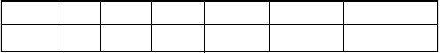
十进制
二进制
5
119 / 23
24
1000
1101
10011

●●●●○○＝3 ●●●○●●＝4
●●●○●○＝5
那么， ○●●○●○＝

三、三位数乘两位数的笔算
1、填空.
⑴ 计算 24×300 时，可以先算（ ），再在积的末尾添（ ）.
⑵ □20×32，要使积是五位数，□里至少填( )；□30×24，要使积是四位数，□ 最大填( ).
⑶ 40×25 的积的末尾一共有（ ）个 0.
⑷ 两位数乘三位数，积可能是（ ）位数，也可能是（ ）位数.
⑸ 最小的两位数与最大的三位数的积是（ ）.
⑹ 115 的 30 倍是（ ）；52 个 180 是（ ）；20 个 180 连加是（ ）.
⑺ 640 的 16 倍是（ ），640 是（ ）的 16 倍.
⑻ 211×39 的积大约是（ ），498×21 的积大约是（ ）.
⑼在（ ）里填上“<”、“>”或“=”.
60×20（ ）1000 36×30（ ）1100 210×3（ ）600

58×30（ | ）1500 | 60×50（ ）150×60 32×50（ | ）50×32
403×28（ | ）9000 | 35×188（ ）12000
298×32（ | ）59×215 | 45×106（ ）16×405
⑽ □□×□□=1600， □□×□□=2800.
⑾ 16×25=400，如果把一个乘数除以 5，另一个乘数不变，积会变成（ ）.
⑿ 一个乘数乘 100，另一个乘数除以 100，积（ ）.
⒀ 一个乘数扩大 100 倍，另一个乘数扩大 10 倍，积扩大（ ）倍.

以上内容仅为本文档的试下载部分，为可阅读页数的一半内容。如要下载或阅读全文，请访问：https://d.book118.com/177123024201006034

